

РЫБИНСКИЙ МУНИЦИПАЛЬНЫЙ ОКРУГ
КРАСНОЯРСКОГО КРАЯ

АДМИНИСТРАЦИЯ РЫБИНСКОГО МУНИЦИПАЛЬНОГО ОКРУГА

ПОСТАНОВЛЕНИЕ
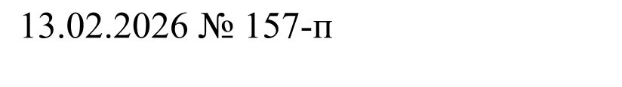

г. Бородино

Об установлении средней рыночной стоимости 1 квадратного метра общей площади жилого помещения на территории Рыбинского муниципального округа Красноярского края на 1 полугодие (1 и 2 кварталы) 2026 года

В соответствии с Законом Красноярского края от 15.05.2025 № 9-3914, «О территориальной организации местного самоуправления в Красноярском крае», в соответствии с Законом Красноярского края от 25.03.2010 № 10-4487 «О порядке обеспечения жильем отдельных категорий ветеранов, инвалидов и семей, имеющих детей-инвалидов, нуждающихся в улучшении жилищных условий», Законом Красноярского края от 24.12.2009 № 9-4225 «О наделении органов местного самоуправления муниципальных районов, муниципальных округов и городских округов края государственными полномочиями по обеспечению жилыми помещениями детей-сирот и детей, оставшихся без попечения родителей, лиц из числа детей-сирот и детей, оставшихся без попечения родителей», постановлением Правительства Красноярского края от 30.09.2013 № 514-п «Об утверждении государственной программы Красноярского края «Создание условий для обеспечения доступным и комфортным жильем граждан», постановлением администрации Рыбинского муниципального округа от 05.02.2026 № 124-п «Об утверждении методики определения средней рыночной стоимости одного квадратного метра общей площади жилого помещения по Рыбинскому муниципальному округу Красноярского края, используемой при расчете размеров социальных выплат и субвенций на приобретение жилых помещений за счет бюджетных средств», руководствуясь Уставом Рыбинского муниципального округа, ПОСТАНОВЛЯЮ:
1. Установить среднюю рыночную стоимость 1 квадратного метра общей площади жилого помещения в Рыбинском муниципальном округе Красноярского края на 1 полугодие (1 и 2 кварталы) 2026 года в размере 70666,00 рублей.
2. Постановление подлежит официальному обнародованию на официальном сайте Рыбинского муниципального округа Красноярского края (https://rmo-24.gosuslugi.ru/) в информационно-телекоммуникационной сети интернет.
3. Контроль за исполнением настоящего постановления возложить на заместителя Главы округа по обеспечению жизнедеятельности территории.
4. Постановление вступает в силу со дня официального опубликования в газетах «Голос времени», «Бородинский вестник» и распространяется на правоотношения, возникшие с 01.01.2026.

Глава округа А.Н. Мишин

